Раздел 3 Автогенераторы

1. Нарисовать полную емкостную "трехточечную" схему автогенератора, указав полярность источников питания.

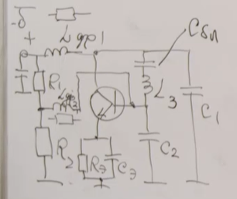

2. Нарисовать полную индуктивную "трехточечную" схему автогенератора, указав полярность источников питания.

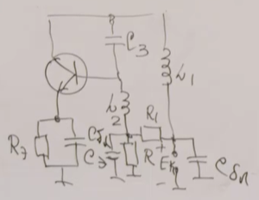

3. Нарисовать полную трансформаторную "трехточечную" схему автогенератора, указав полярность источников питания.

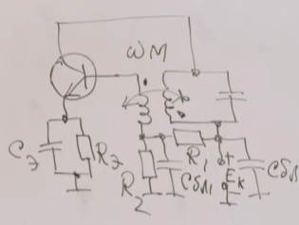

4. Нарисовать схему автогенератора с кварцевым резонатором между базой и коллектором транзистора, указав полярность источников питания.

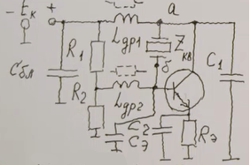

5. Нарисовать схему автогенератора с кварцевым резонатором в цепи обратной связи, указав полярность источников питания.

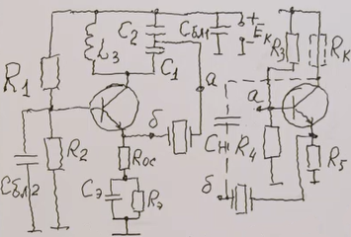

6. Нарисовать схему автогенератора с кварцевым резонатором между базой и эмиттером транзистора, указав полярность источников питания.

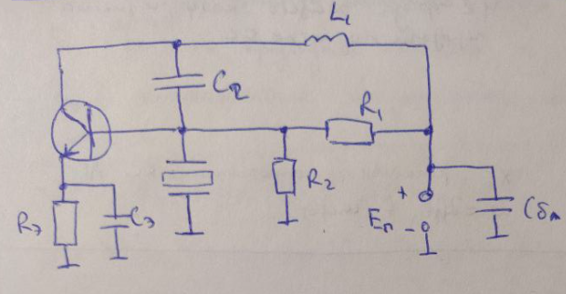

7. Нарисовать схему автогенератора с кварцевым резонатором в контуре, указав полярность источников питания.

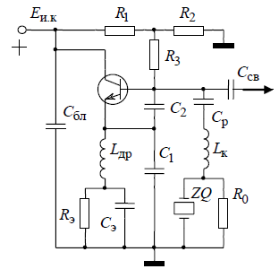

8. Нарисовать схему автогенератора с кварцевым резонатором между коллектором и эмиттером транзистора, указав полярность источников питания.

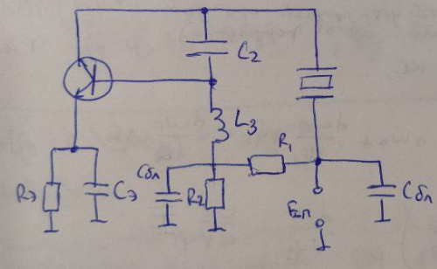

9. Привести возможные формы записи уравнения баланса амплитуд и расшифровать используемые обозначения.

1. , где  - модуль коэффициента обратной связи;  - модуль средней крутизны по первой гармонике;  - эквивалентное сопротивление колебательной системы.
2. , где  - управляющее сопротивление.
3. , где  - вещественная часть , когда .

10. Привести возможные формы записи уравнения баланса фаз и расшифровать используемые обозначения

1. , , где  - фаза коэффициента обратной связи;  - фаза эквивалентного сопротивления колебательной системы;  - фаза средней крутизны по первой гармоники.
2. , где  - фаза управляющего сопротивления.
3. 

11. Записать возможные формы условия устойчивости баланса амплитуд и расшифровать используемые обозначения.

1. , где  - модуль общего коэффициента передачи по петле обратной связи;  - модуль средней крутизны по первой гармонике.
2. , где  - напряжение на базе транзистора.

12.Записать возможные формы условия устойчивости баланса фаз и расшифровать используемые обозначения.

1. , где  - фаза общего коэффициента передачи по петле обратной связи;  - круговая частота.
2. , где  - фаза управляющего сопротивления.
3. , где  - реактивное сопротивление КС АГ.

13. Привести соотношение, связывающее относительное изменение частоты генерируемых колебаний с изменениями параметров колебательной системы и транзистора.











14. Как и почему изменится стабильность амплитуды колебаний автогенератора при уменьшении угла отсечки коллекторного тока?

15. Как и почему изменится стабильность частоты колебаний автогенератора при уменьшении фазового угла средней крутизны  коллекторного тока?

При уменьшении фазового угла средней крутизны коллекторного тока уменьшается и тангенс этого угла. Что приводит к уменьшению ,  и . Следовательно, исходя из , можно сказать, что стабильность частоты увеличивается.

16. Какой характер и почему в осцилляторных схемах кварцевых автогенераторов имеет реактивная составляющая эквивалентного сопротивления кварцевого резонатора?

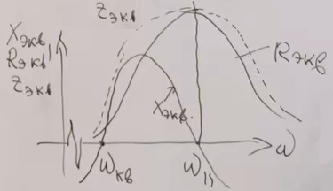

Реактивная составляющая положительна в промежутке частот от последовательного до параллельного резонанса в эквивалентной схеме кварцевого резонатора. Это следует из графика эквивалентной реактивной составляющей кварцевого резонатора. Поэтому в осцилляторных схемах кварцевых АГ на него заменяют именно катушку индуктивности.

Раздел 4 Формирование модулированных сигналов

1. Нарисовать схему осуществления сеточной (базовой) модуляции смещением при последовательной схеме питания сеточной цепи. В каком режиме с точки зрения напряженности осуществляется эта модуляция? К номиналам каких элементов схемы предъявляются противоречивые требования с точки зрения несущей и модулирующих частот и в чем они заключаются?

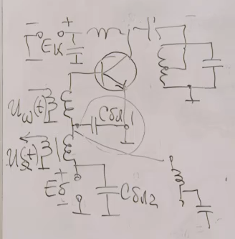

Модуляция осуществляется в недонапряженном режиме.

Ограничения:

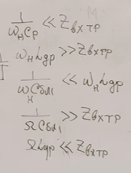С точки зрения несущего колебания:

1 условие – чтобы полезный сигнал не шунтировался на землю

2 условие – чтобы ВЧ сигнал не попадал в модулятор и источник питания



С точки зрения модулирующего колебания:

3 условие – Блокировочная емкость 1 не должна шунтировать вторичную обмотку модуляционного трансформатора.

4 условие – на дросселе не должно быть падения напряжения полезного сигнала

2. Нарисовать схему осуществления сеточной (базовой) модуляции смещением при параллельной схеме питания сеточной цепи. В каком режиме с точки зрения напряженности осуществляется эта модуляция? К номиналам каких элементов схемы предъявляются противоречивые требования с точки зрения несущей и модулирующих частот и в чем они заключаются?

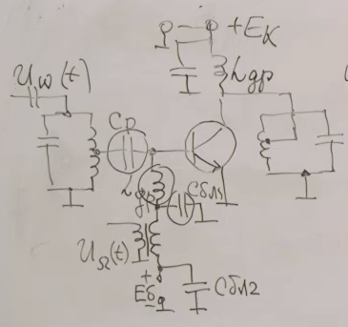

Модуляция осуществляется в недонапряженном режиме.

Ограничения:

С точки зрения несущего колебания:

1 условие – для того, чтобы все напряжение падало на транзисторе

2 условие – чтобы полезный сигнал не шунтировался на землю

3 условие – чтобы ВЧ сигнал не попадал в модулятор и источник питания

С точки зрения модулирующего колебания:

4 условие – Блокировочная емкость 1 не должна шунтировать вторичную обмотку модуляционного трансформатора.

5 условие – на дросселе не должно быть падения напряжения полезного сигнала

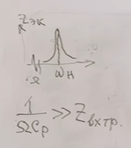6 условие – разделительная емкость не должна шунтировать модулирующий сигнал

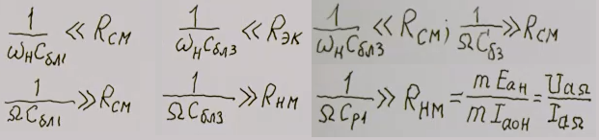3. Нарисовать схему осуществления анодной (коллекторной) модуляции при последовательной схеме питания анодной цепи. В каком режиме с точки зрения напряженности осуществляется эта модуляция? К номиналам каких элементов схемы предъявляются противоречивые требования с точки зрения несущей и модулирующих частот и в чем они заключаются?

Модуляция осуществляется в перенапряженном режиме.

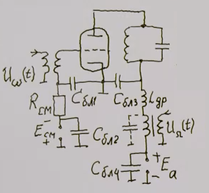

4. Нарисовать схему осуществления анодной (коллекторной) модуляции при параллельной схеме питания анодной цепи. В каком режиме с точки зрения напряженности осуществляется эта модуляция? К номиналам каких элементов схемы предъявляются противоречивые требования с точки зрения несущей и модулирующих частот и в чем они заключаются?

**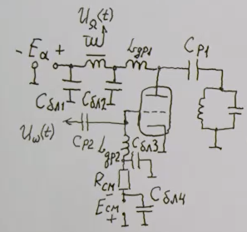

Модуляция осуществляется в перенапряженном режиме.

5. Нарисовать принципиальную схему осуществления частотной модуляции прямым методом в автогенераторе, выполненном по схеме индуктивной «трехточки», указав точки подключения напряжения модуляции и вывода модулированного сигнала.

6. Нарисовать принципиальную схему осуществления частотной модуляции прямым методом в автогенераторе, выполненном по схеме емкостной «трехточки», указав точки подключения напряжения модуляции и вывода модулированного сигнала.

7. Нарисовать принципиальную схему осуществления фазовой модуляции прямым методом, используя резонансную схему транзисторного ГВВ, и указать точки подключения напряжения модуляции и вывода модулированного сигнала.

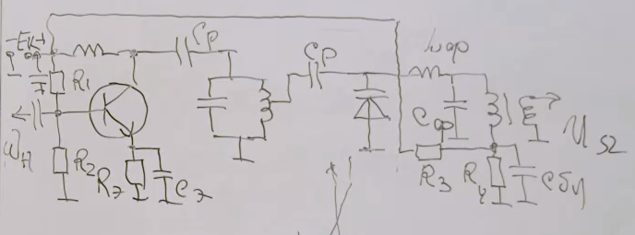

8. Нарисовать структурную схему осуществления частотной модуляции косвенным методом и показать, что в выходном сигнале будет осуществлена именно частотная модуляция.

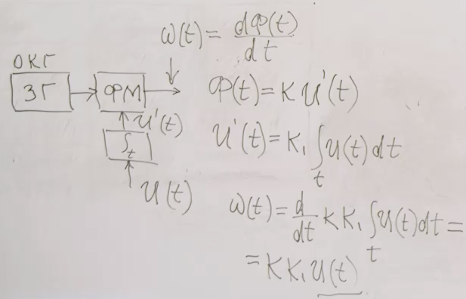

9. Нарисовать структурную схему осуществления фазовой модуляции косвенным методом и пояснить принцип ее работы с помощью векторной диаграммы.

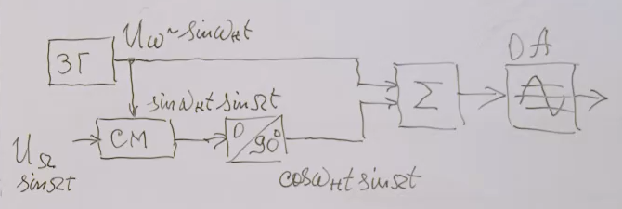

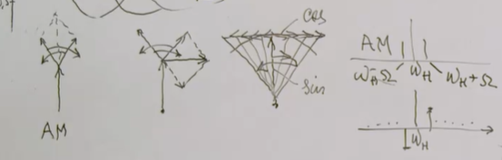

При ФМ один из боковых векторов имеет знак минус. Вектор по центру – несущая частота, шляпа сверху – сумма боковых. Результирующий i(t) качается вправа-влево. Только шляпа сверху стала бы полукругом, если бы учитывалось больше спектральных составляющих (АМ).

10. Нарисовать структурную схему формирования однополосного сигнала фильтровым методом (методом последовательных балансных модуляций. Какие преимущества дает последовательный перенос модулирующего сигнала в область несущей частоты?

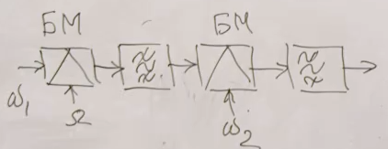

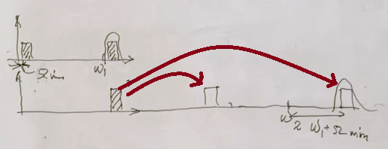

Преимущество: выделять одну боковую полосу проще, т.к. на частоту w1 мы раздвинули спектры, один из которых нужно выделить, а другой – подавить. Не надо использовать достаточно сложные фильтры.

11. Нарисовать структурную схему формирования однополосного сигнала фазокомпенсационным методом и пояснить принцип ее работы.

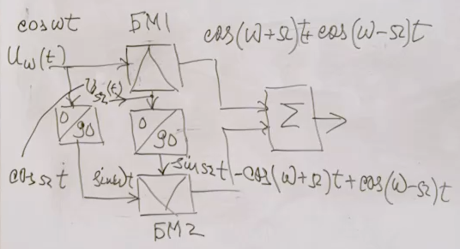

12. Нарисовать структурную схему формирования однополосного сигнала фазо- фильтровым методом и пояснить принцип ее работы.

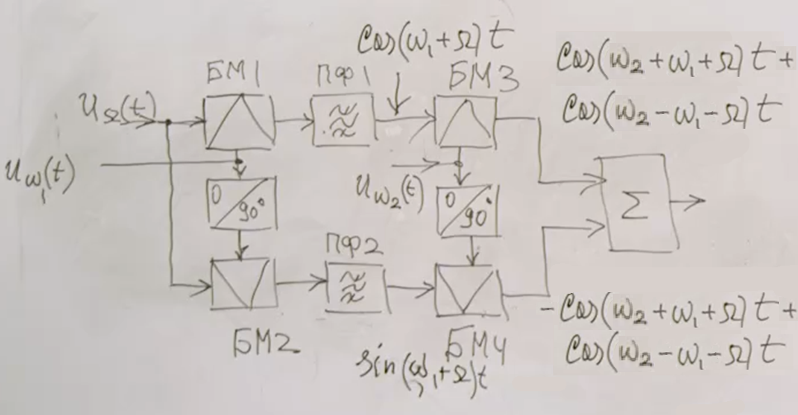

13. Нарисовать структурную схему формирования однополосного сигнала синтетическим методом (методом Канна) и пояснить принцип ее работы.

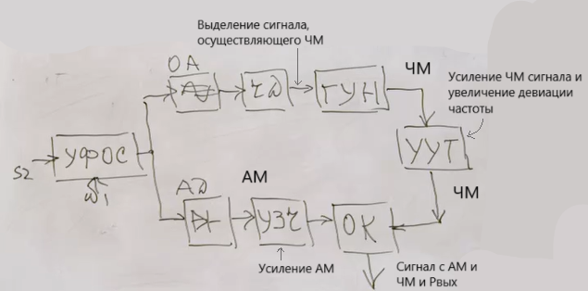

14. Как связаны при амплитудной модуляции мощности, отдаваемые в режимах максимальной мощности, минимальной мощности и телефонном режиме, c мощностью в режиме несущей частоты?

15. В каком режиме модуляции (несущей частоты или телефонном) при сеточной (базовой) модуляции смещением рассеиваемая на выходном электроде генераторного прибора мощность больше?

16. В каком режиме модуляции (несущей частоты или телефонном) при анодной (коллекторной) модуляции рассеиваемая на выходном электроде генераторного прибора мощность больше?

17. Как связаны значения КПД в режимах максимальной мощности и телефонном режиме c КПД в режиме несущей частоты при сеточной (базовой) модуляции смещением?

18. Как связаны значения КПД в режимах максимальной мощности и телефонном режиме c КПД в режиме несущей частоты при анодной (коллекторной) модуляции?

19. Какой энергетический выигрыш и за счет чего по сравнению с амплитудной модуляцией дает переход на работу на одной боковой полосе?

20. С чем связана сложность реализации системы связи на одной боковой полосе?

21. Установите связь между мощностью модулятора и мощностью, потребляемой в режиме несущей частоты при анодной модуляции.

22. Докажите, что полоса радиосигнала при широкополосной частотной модуляции равна удвоенной девиации частоты.

23. Что общего и в чем принципиальная разница между спектрами сигналов с амплитудной и узкополосной фазовой модуляциями при гармоническом модулирующем сигнале? Нарисуйте эти спектры.

24. Выведите соотношение для мощности амплитудно-модулированного сигнала, усредненной за период несущей частоты при гармоническом модулирующем сигнале.

25. Выведите соотношение для мощности амплитудно-модулированного сигнала, усредненной за период сигнала модуляции при гармоническом модулирующем сигнале.

26. Из каких соотношений выбирается номинальная мощность генераторного прибора при сеточной и при анодной модуляциях?